Ergebnisse LG1-Jugend 2016

Bericht Ferienpass-Aktion der Stadt Itzehoe 2016
in der OG Steinburg-Krempermarsch
Moin Moin Ihr lieben,
am vergangenen Samstag am 27.08.2016 hatte ich das Glück an einer wirklich sehr gelungenen Veranstaltung der OG Steinburg-Krempermarsch teilzunehmen. Die Jugendwartin Anika Thiel hatte mit ihrer Jugendgruppe und vielen helfenden Händen ihrer Ortgruppe einen wunderschönen Tag im Rahmen der Ferienpass-Aktion gestartet.
Diese Aktion war wirklich vorbildlich und wird bestimmt auch Früchte tragen. Unser aller Dank an dieser Stelle.
Michael Puff - LG-Jugendwart
Hier nun zum Bericht von Anika

Bericht zum LG-Jugend-Sommercamp 2016
vom 23.07. - 30.07.2016
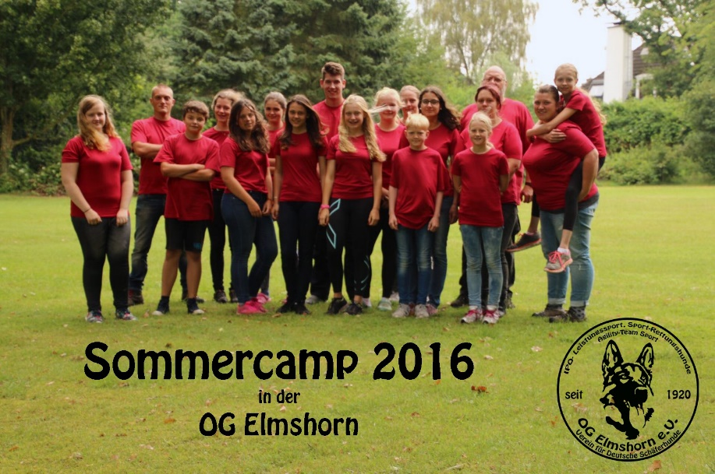
Vom 23.07. bis zum 30.07. fand das diesjährige Sommercamp der Landesgruppe 01 in der Ortsgruppe Elmshorn statt. Die Ortsgruppe nahm die 19 Jugendlichen und 4 Betreuer das dritte Mal in Folge herzlich auf. Das Vereinsgelände eignet sich hervorragend für diese einwöchige Veranstaltung und wurde dieses Jahr schon als vertraute Umgebung angenommen, in der man sich auskennt.

Mit mehr Vierbeinern als Zweibeinern auf dem Gelände verlief die Woche sehr harmonisch und vor allem lustig. Streitigkeiten gab es kaum, dafür viel Sonne und schöne nächtliche Lagerfeuer mit ausgelassenem Gelächter und Stockbrot.

Dieses Jahr hatten wir erstmalig die Situation, dass mehr „neue“ Jugendliche am Zeltlager teilnahmen als „alte Hasen“. Der frische Wind im Zeltlager wurde aber gut aufgenommen und die Älteren unter den Jugendlichen griffen den „Lütten“ gut unter die Arme und nahmen sie direkt mit in die Familie auf. Nach Anreise dauerte es keine zwei Stunden bis alle sich eingelebt und Freundschaften geschlossen hatten.

Ein besonderes Highlight diesen Jahres war für die Jugendlichen der Besuch von Marco Brunn, der mit den Kids sowohl im Schutzdienst als auch in der Unterordnung arbeitete. Von West Highland Terrier, über den Beagle bis hin zum Schäferhund wurden hier alle Rassen ihren Möglichkeiten entsprechend gleichwertig behandelt und gearbeitet, was auf viel Zuspruch seitens der Jugendlichen stieß. Ausnahmslos jeder beteiligte sich an der Arbeit mit Marco und fieberte mit den anderen mit. Was am ersten Wochenende des Zeltlagers als Basis in der Arbeit mit den Hunden geschaffen wurde, führten die Jugendlichen dann untereinander über die Woche hinweg weiter fort. Pausenlos waren Zwei- und Vierbeiner Gespanne auf dem Hundeplatz anzutreffen. Am Ende von Marco’s Besuch wurde lauthals gefordert: „Und nächstes Jahr dann `ne ganze Woche!“ - Wir zählen auf dich, Marco!

Auch die eher spielerischen Aktionen wie die Schatzsuche, die von einigen Kids selbst organisierte Nachtwanderung, dass alljährlich wiederkehrende „Völkerschwamm“ und der allseits beliebte Sängerwettstreit fanden natürlich ihren Platz in dieser Woche.

Auch der Besuch von dem Vorsitzenden unserer Landesgruppe, Wilfried Tautz, kam gut an. Er durfte das Spektakel eines gemeinsamen Abendessen mit all seinen Turbulenzen miterleben. Wir freuen uns auf deinen nächsten Besuch, Willi!

Alles in allem war dieses Jahr wieder einmal ein voller Erfolg. Und für das nächste Jahr, in welchem wir 10jähriges Bestehen des Sommercamps feiern, wünschen wir uns noch mehr Teilnehmer und viel, viel Spaß und Freude. Hoffentlich bis bald ihr Lieben!

Euer Betreuerteam Michael, Sandra, Flo und Katha

Bericht und Ergebnisse SV-DJJM vom 13.-16.05.16
in Philippsthal
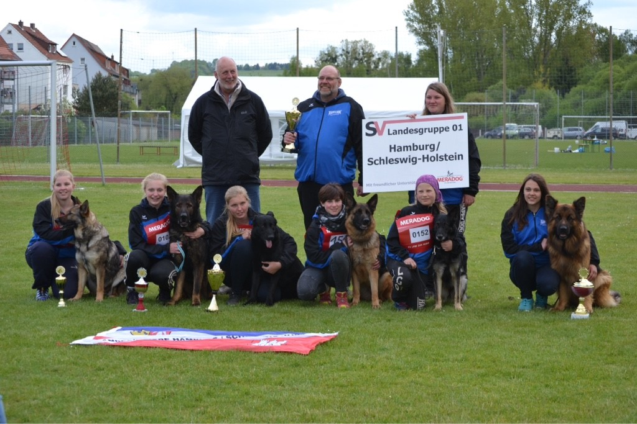
Müde und geschafft, aber erfolgreich und überglücklich sind wir zurück in unserem schönen Schleswig-Holstein. Nach 5 ereignisreichen und spannenden Tagen können wir auf eine DJJM zurückblicken, wie sie wohl noch lange in unserer Landesgruppe in Erinnerung bleiben wird.
!!! Unsere Jugend hat es echt gerockt !!!
Hier ein kurzer Ablauf
Donnerstag:
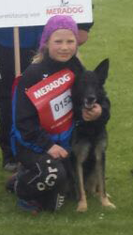
Ab Mittag bis Abend reisten wir bei bestem Wetter in das schöne Städtchen Philippstal an der Werra. Das Campinggelände lag in einem wunderschönen Schloßpark direkt neben einer Sportplatzanlage welche für die Austragung der Wettkämpfe reserviert war. Nachdem alles ausgepackt und die Hunde versorgt waren ließen wir den Tag in einer gemütlicher Runde ausklingen.
Freitag:
Der Tag begann für alle sehr früh. Nach Losentscheid waren wir die ersten die zum Training antreten sollten. 8:00 Uhr auf dem Platz war angesagt. Alle Starter, Trainer, und Schlachtenbummler waren pünktlich vor Ort und nutzen effektiv ihre Trainingszeit.
Wir hatten in diesem Jahr auch erstmals das Glück, gleich mit 3 Schutzdiensthelfern vor Ort zu sein. Marco Brunn, Andreas Voss und Klaus Meyer standen in Ihren Helferanzügen bereit, um die optimale Vorbereitung zu gewährleisten. Danach konnte der Rest des Tages nach Gutdünken genutzt werden. Um noch eine letzte Fährte suchen zu lassen, einzukaufen oder auch nur die Gegend mit den Hunden zu erkunden.
Um 20:00 Uhr liefen wir dann in die Festhalle zur Auslosung der Startreihenfolge nach Landesgruppen ein. Unsere Mädels hatten sich das Lied : „Erfolg ist kein Glück, sondern nur das Ergebnis von Blut, Schweiß und Tränen...“ von Kontra K. ausgesucht.
Dieses Motto passte auch für unsere diesjährigen Starter wie die Faust aufs Auge.
Samstag:
Durch die Auslosung bestimmt war Lena B. um 9:00 Uhr mit der Fährte dran und erreichte die stolze Punktzahl von 96 Punkten.
Auch unsere Agility Starter mussten am ersten Wettkampftag um 10:00 Uhr gleich ran. Während für Lena T. mit ihrer Drama alles glatt lief, hatte unsere jüngste Starterin Jasmin leider Pech. Ihr Hund Ova meinte einmal kurz die Pfote auf den Steg legen zu müssen, obwohl dieses Hindernis noch gar nicht dran war. Leider eine Disqualifizierung. Trotzdem ein super Lauf von beiden Startern. Am frühen Nachmittag mussten dann Alexandra und Jessy-Lee zeigen, zu welchen Leistungen sie mit Ihren Hunden Jey-Jey und Basco fähig waren.
Mit Stolzen 94 bzw. 93 Punkten konnten beide in der Abteilung B überzeugen.
Mit diesem guten Start gingen dann beide, mehr oder weniger beruhigt zum Schutzdienst auf den Platz. Alex und Jey-Jey überzeugten mit 90 Punkten und Jessy-Lee mit Basco legten noch eine Schippe drauf. 92 Punkte lautete Ihr Ergebnis. Damit konnte der Discoabend beginnen und ausgiebig genossen werden.
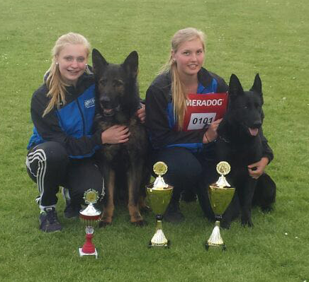
Sonntag:
Jetzt mussten Jessy-Lee und Alexandra früh aufstehen. 8:00 Uhr war Fährtentermin. Aber das schockte weder unsere beiden Starter noch Ihre Hunde. 96 und 90 Punkte, das waren die Ergebnisse, die beide einfuhren. Um 10:00 Uhr war dann auch wieder Agility angesagt. Beide Läufer glänzten mit einem hervorragenden Lauf. Am Nachmittag mussten dann Lena mit Ihrer Mell noch einmal zeigen, was sie konnten. Als Zuschauer und Schlachtenbummler konnten wir uns selbst davon überzeugen, wie gut die beiden sind. 86 und 82 Punkte sind eindeutige Merkmale, wie super die beiden harmonieren und überzeugen konnten.
Montag:
Nach dem erfolgreichen Start unserer beiden Agility Läufer um 9:30 Uhr konnten die meisten von uns bereits mit dem einpacken beginnen. Aber nicht für alle. Lena und Alex mussten noch einmal so richtig ran. Puh ich schwitze noch im nachhinein wenn ich an die läuferischen Leistungen dieser beiden denke. Aber die Mühe wurde belohnt. Stellvertretend möchte ich nur 3 herausragende Leistungen erwähnen:
1. Lena führte den „Yogi vom Holtkämper Hof“ in der Langstockhaarklasse Rüden und erreichte ein nicht zu toppendes V1.
2. Alexandra führte Ihre Hündin „Jey-Jey von den Wannaer Höhen“ zu V21.
3. Auch „Zitan von Repitition“ wurde von Alexandra (in diesem Fall Besitzerin und Hundeführerin) zu einem SG1 in der JugKl-Rüden Langhaar geführt.
Unsere Ergebnisse im Überblick:
IPO 3 Jugend Jessy-Lee mit Basco 275 P. 3. Platz (Quali BSP)
IPO 3 Junior Alexandra mit Jey-Jey 280 P. 8. Platz
IPO 3 Junior Lena B. mit Mell 264 P. 14. Platz
Agility A1 Jugend Jasmin mit Ova disqualifiziert
Agility A1 Junior Lena T. mit Drama 3. Platz
Universalwettbewerb Alexandra mit Jey-Jey 3. Platz
3. Platz Mannschaftssieger IPO Durchschnitt 273 SG
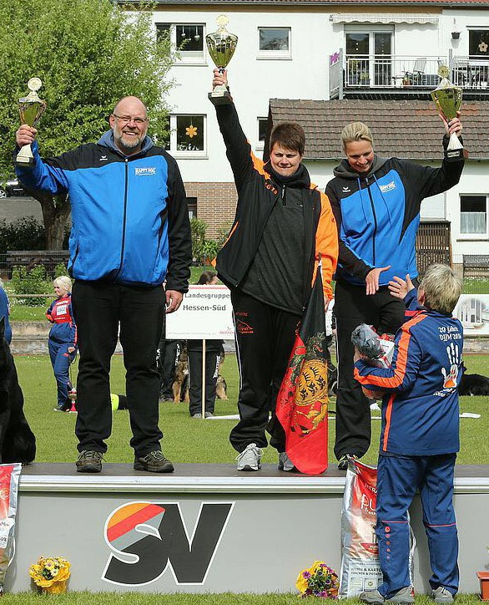
Dies ist nur ein kurzer Ablauf unseres turbulenten, aber umso erfolgreichen Pfingstwochenendes. Die Stimmung vor Ort, sowohl innerhalb der Mannschaft, in unserer Landesgruppengemeinschaft als auch generell auf der Meisterschaft lässt sich nicht beschreiben. Mir als LG-Jugendwart blieb im wahrsten Sinne die Luft weg. (Und ein paar Tränen vor Glück liefen auch, muss ich gestehen) Ich glaube, man muss in der nunmehr 20jährigen Geschichte der DJJM ziemlich weit zurückgucken, um ein gleiches oder ähnliches Ergebnis unserer Jugendlichen zu finden.
Vielleicht ist dies gerade der richtige Zeitpunkt, um all den Gönnern unserer Jugend zu danken, die auf der letzten Delegiertentagung spontan für die Finanzierung unseres Mannschaftsführers gespendet haben. Ich meine, sie haben gerade jetzt bewiesen, das sie und Ihre Leistungen es wert sind gefördert zu werden.
Und wenn ich schon beim danken bin, möchte ich nicht vergessen all jene hervorzuheben, die unermüdlich im Hintergrund mit unseren Jugendlichen arbeiten, Hilfestellung geben oder sie einfach nur zum Training fahren. Auch unsere Schlachtenbummler und Fans sind unersetzlich. Das ist der Background, den jeder gern hätte. Dankeschön!
Ein besonderes Lob an dieser Stelle noch einmal an Katha, die unsere Mannschaft betreute, umsorgte, mit Ihr feierte oder sie aufbaute. Stets zur Stelle, immer hilfsbereit immer da.
Danke, Danke, Danke an Euch alle.
Ihr habt mir, und hoffentlich Euch selbst ein unvergessliches Erlebnis bereitet.
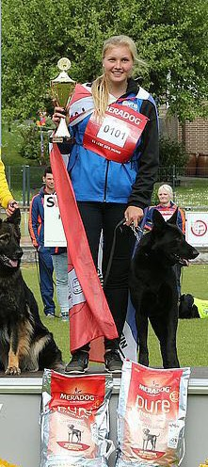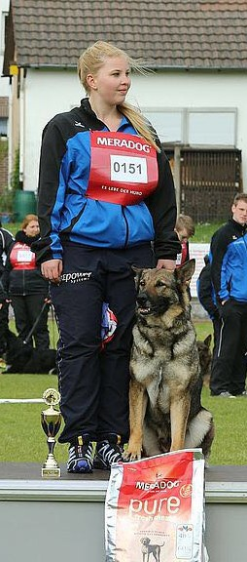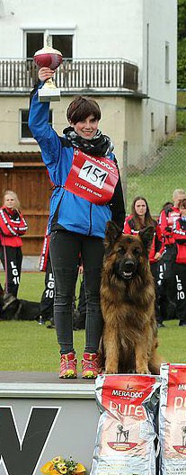
Euer (stolzer!!!) Michael Puff - LG-Jugendwart

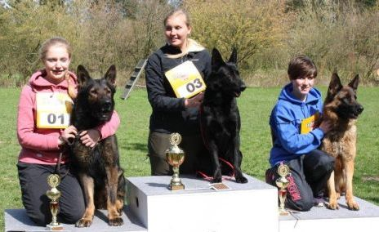
Ergebnisse LG-J&J-Ausscheidung am 17.04.16
in der OG Heikendorf
Heute am 17.04.2016 haben wir unsere diesjährige LGJJA in der OG Heikendorf absolviert.
Bei fast durchgehend blauem Himmel und der für die Küste typischen steifen Brise haben wir die Gastfreundschaft dieser OG und deren Mitglieder sehr genossen. An dieser Stelle ein dickes Dankeschön stellvertretend an den Vorsitzenden Torben Schmider, der sich nicht nur wahnsinnig lieb um unsere Jugendlichen auf dieser Veranstaltung gekümmert hat, sondern auch schon am Vorbereitungswochenende.
Mit unserem Leistungsrichter Thomas Knote haben unsere Jugendlichen auch am heutigen Tage erneut einen Richter gefunden, der es verstanden hat die hervorragenden Leistungen der Starter in der Besprechung hervorzuheben, sowie auch die „Baustellen“ aufzuzeigen an denen noch gearbeitet werden muss.
Als Fährtenleger hatte sich Heinz Sontowski bereit erklärt und für die Jugendlichen sehr schöne Fährten gelegt.
Auch unser aller Lehrhelfer Andreas Happel hat bei dieser Veranstaltung mal wieder gezeigt wie aufgeschlossen er der Jugendförderung gegenübersteht. Nicht nur das er am heutigen Prüfungstag in gewohnt professioneller Manier die Hunde annahm und arbeitete, er war auch schon, wie in den Jahren zuvor, bereit mit den Jugendlichen an dem Vorbereitungswochenende intensiv zu arbeiten und zu üben.
Thomas, Heinz und Andreas. Euch noch einmal ein besonderes Dankeschön an dieser Stelle auch von den Jugendlichen. Viele reden über die Anteilnahme, Förderung und Unterstützung der Jugendlichen. Ihr lebt sie vor!
Zwar hatten wir in diesem Jahr „nur“ einen Starter in der Prüfungsstufe BH und drei Starter in IPO3, aber dafür war die Leistung umso sehenswerter. Alle Prüflinge haben die an sie gesetzten Anforderungen mit Bravour gemeistert.
!!! Alexandra, Jessy Lee, Lena und Bjarne. Es war klasse und toll euch zuzusehen !!!
Auch allen Eltern, Fans und Zuschauern hier an dieser Stelle ein dickes Dankeschön für euer Erscheinen. Nur ihr gebt mit eurem Interesse und eurer Anwesenheit der Prüfung den ihr gebührenden Rahmen und die Beachtung, die die Jugendlichen verdienen.
All denen, die es in diesem Jahr nicht geschafft haben zum zuschauen und anfeuern zu kommen, kann ich nur sagen: “Selber Schuld.“ Ihr habt echt was versäumt.
Die Ergebnisse im Einzelnen:

Starter | Hund | Prüfungsstufe | A | B | C
Bjarne Ziemer | Ayra vom Königsgut | BH | --- | 58 | ---
Alexandra Meyer | Jey-Jey von den Wannaer Höhen | IPO 3 | 91 | 94 | 96
Jessy Lee Neumann | Basco von Tajö | IPO 3 | 96 | 81 | 96
Lena Bartels | Mell von der Achimer Vahr | IPO 3 | 92 | 91 | 84
Da wir von der Landesgruppe 3 Starter im IPO Bereich zur DJJM in Philippsthal/Werra (LG 09) schicken dürfen und alle 3 Starter Ihr Prüfungsziel souverän bestanden haben, steht unsere diesjährige Mannschaft fest.
Auch anwesend mit Hunden, wenn auch an diesem Tage nur als Zuschauer, waren unsere Starter im Bereich Agility die sich im Vorfeld qualifiziert hatten und unsere Landesgruppe in dieser Sportart vertreten werden.
Somit lautet unsere Mannschaft wie folgt:
Alexandra Meyer mit Jey-Jey von den Wannaer Höhen (IPO 3)
Jessy Lee Neumann mit Basco von Tajö (IPO 3)
Lena Bartels mit Mell von der Achimer Vahr (IPO 3)
Lena Thomsen mit Drama vom Schweizerhof (Agility A1)
Jasmin Thomsen mit Optimals Ova (Agility A1)
Vielen Dank für diesen schönen Tag euch Allen. Ich freue mich schon auf die DJJM mit euch
Euer Landesgruppenjugendwart Michael Puff
Hier diverse weitere Fotos von Roswitha Dannenberg

zum Seitenanfang

